Über 98 Prozent positiv – HLUW Yspertal
Am Freitag, den 24. Juni 2016 ging die Reife- und Diplomprüfung an der HLUW Yspertal, Privatschule des Zisterzienserstiftes Zwettl, zu Ende. Insgesamt wurden 552 schriftliche bzw. mündliche Prüfungen abgelegt.

Yspertal, Stift Zwettl –Unter dem Vorsitz von HR Dir. Mag. Leopold Dirnberger fanden in der letzten Woche die mündlichen Prüfungen an der HLUW Yspertal statt. Hohes Prüfungsniveau, angenehme Prüfungsatmosphäre und natürlich viel angeeignetes Wissen führten zu dem schönen Ergebnis. Insgesamt wurden 552 schriftliche und mündliche Prüfungen abgelegt. 79 Maturantinnen bzw. Maturanten legten mit jeweils im Schnitt von sieben Prüfungen ihre Reife- und Diplomprüfung (Matura) ab. Ein Kandidat erkrankte leider während der schriftlichen Prüfungen, und konnte eine schriftliche Klausur nicht ablegen. Er wird sie im September nachholen.

Über 98 % der Prüfungen positiv und 33 erreichten eine Auszeichnung!

Über 98 % der Prüfungen wurden positiv abgelegt. Das ist ein sehr schönes Ergebnis, und zeigt einerseits, dass viel gelernt, vorbereitet und gearbeitet wurde. Andererseits zeigt es auch, dass die Reife- und Diplomprüfung eine Hürde bleibt, die eine Mindestanforderung hat. Von den 79 Kandidatinnen bzw. Kandidaten erreichten 19 einen „Guten Erfolg“, 14 einen „Ausgezeichneten Erfolg“. Ein Schüler legte die Reife- und Diplomprüfung in jedem Gegenstand mit „Sehr Gut“ ab, und hatte in den fünf Schuljahren jede Zeugnisnote auf „Sehr Gut“. Neun Maturantinnen bzw. Maturanten legten die Reife- und Diplomprüfung mit einem Ausgezeichneten Erfolg ab, und hatten in den fünf Schuljahren immer einen „Ausgezeichneten Erfolg“ im Jahreszeugnis. Insgesamt legten also in diesem Jahr knapp 42 % der Maturantinnen bzw. Maturanten in Yspertal ihre Reife- und Diplomprüfung mit einem „Guten Erfolg“ oder mit einem „Ausgezeichneten Erfolg“ ab. Ein sehr beeindruckendes Ergebnis.

Zahlreiche Gratulanten bei der Maturafeier

Für den Schulerhalter, das Zisterzienserstift Zwettl gratulierte Administrator Pater Albert Filzmoser, als neuer Ordensleiter. NR Abg. DI Georg Strasser (Elternvereinsobmann) forderte die neu gebackenen Absolventinnen und Absolventen auf kritisch und mit neuen Ideen die Zukunft mitzugestalten. LAbg. Bgm. Karl Moser gratulierte in Vertretung von LH Dr. Erwin Pröll den frisch gebackenen Abgängern der unikaten HLUW Yspertal. „In Yspertal sind wir mit dem Ausgang unserer ersten Zentralmatura mehr als zufrieden. In keinen einzigen Bereich gibt es schlechte Ergebnisse“, freute sich Schulleiter Mag. Gerhard Hackl. „Wir möchten auch zum Ausdruck bringen, dass seitens des Landesschulrates die Unterstützung zur Durchführung dieser Prüfungen optimal war. Auch bei der organisatorischen Abwicklung durch das „BIFIE“ waren wir sehr zufrieden. Die neue Zentralmatura war eine große Herausforderung, und wir haben sie sehr gut gemeistert.“ Bei der Maturafeier am Freitag, 24. Juni 2016 waren alle begeistert und freuten sich über den gelungenen Abschluss.

Lebendige Privatschule des Stiftes Zwettl in Yspertal

Familiäres, wertschätzendes und lebendiges Miteinander in Schule und Privatinternat sind neben hoher Fachkompetenz in Umweltchemie, Umwelttechnik und Umweltwirtschaft die wichtigsten Faktoren für den Erfolg der berufsbildenden höheren Schule. Nach einer fünfjährigen Ausbildung kann man direkt ins Berufsleben einsteigen. Umwelt- und Abfallbeauftragter/in, Mikrobiologie- und Chemielaborant/in, Umweltkaufmann/frau sind Beispiele dafür. Ein Drittel der Unterrichtszeit findet in Form von Praktika oder Projekten statt. Projektwochen und Fachexkursionen mit Auslandskontakten, miteinander arbeiten und Spaß haben und gemeinsam coole Freizeitangebote erleben, das alles sorgt für eine lebendige Berufsausbildung. Natürlich gibt es ein Privatinternat für Mädchen und Burschen. Die Ausbildung schließt man mit der Reife- und Diplomprüfung ab und erlangt damit auch die Studienberechtigung. Der Anteil der Mädchen liegt bei etwa 40 Prozent. Zwei Ausbildungszweige stehen zur Wahl: „Umwelt und Wirtschaft” und „Wasser- und Kommunalwirtschaft“. Die Anmeldung für den Schulbesuch ist jederzeit möglich und wir freuen uns über Schnupperschülerinnen und -schüler.

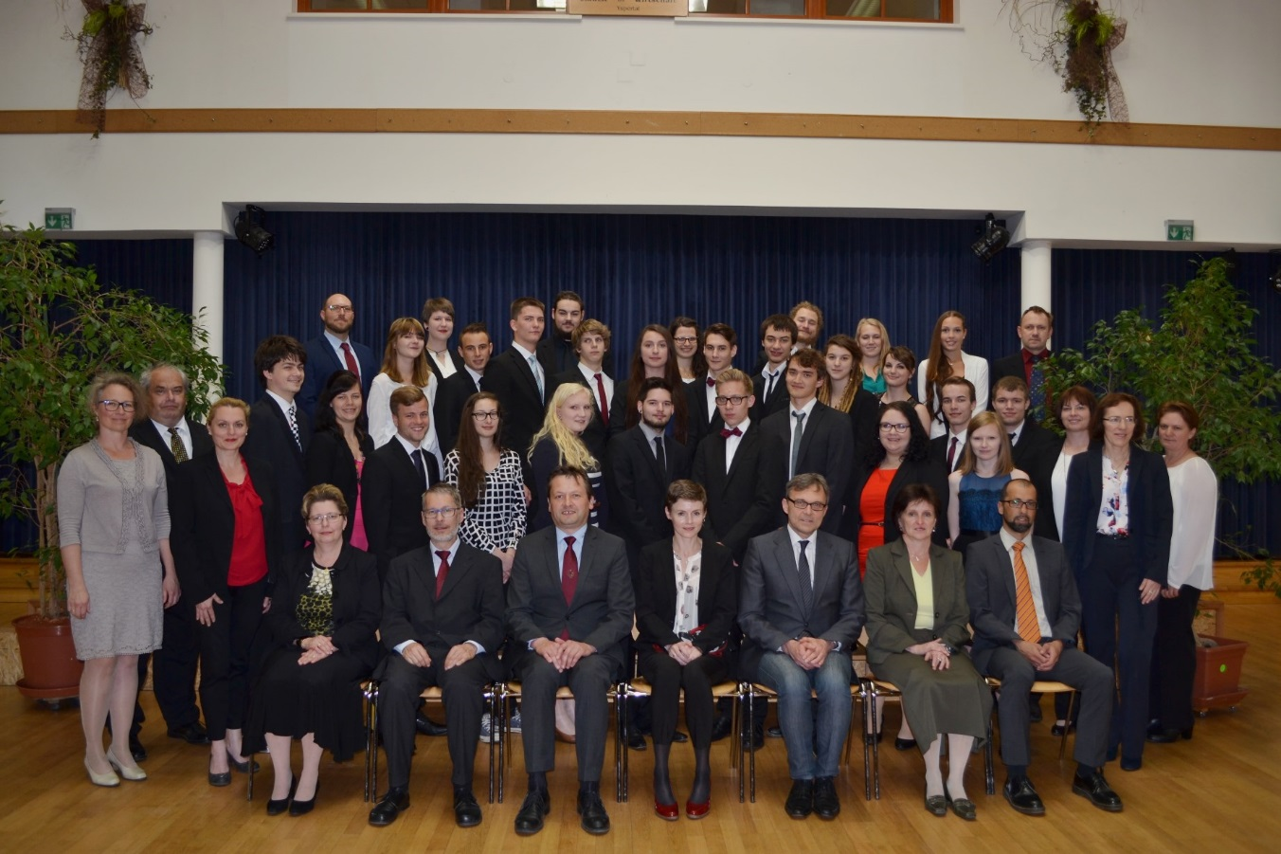
Klasse 5AUW, Fachzweig: „Umwelt und Wirtschaft“ mit dem Vorsitzenden HR Mag. Leopold Dirnberger (sitzend 3.v.r.), Klassenvorstand: Mag. Isabel Urban (sitzende Mitte) und Schulleiter Mag. Gerhard Hackl (sitzend 3.v.l.); Asteriou Philipp, Baumberger Maria (Ausgezeichneter Erfolg), Berger Sebastian, Binder Magdalen (Guter Erfolg), Brenn Katharina (Ausgezeichneter Erfolg), Fuß Sebastian, Goldschmidt Benedikt (Guter Erfolg), Halbmayr Jakob, Hammermüller Vanessa (Ausgezeichneter Erfolg), Holzknecht Selina, Huber Andreas, Klem Christoph (Guter Erfolg), Kornes Anna (Guter Erfolg), Mayrhofer Claudia (Guter Erfolg), Mraz Daniel, Pawelka Stefan, Pecksteiner Michaela, Pfeiffer-Vogl Jakob (Guter Erfolg), Renner Daniel, Schiller Alexander (Ausgezeichneter Erfolg), Schinnerer Carina (Guter Erfolg), Schmittner Eva, Schuller Elias, Seltenheim Lisa (Guter Erfolg), Stemmer Vitus (Ausgezeichneter Erfolg), Stöckel Nicole, Walter Cosima; Foto: HLUW Yspertal

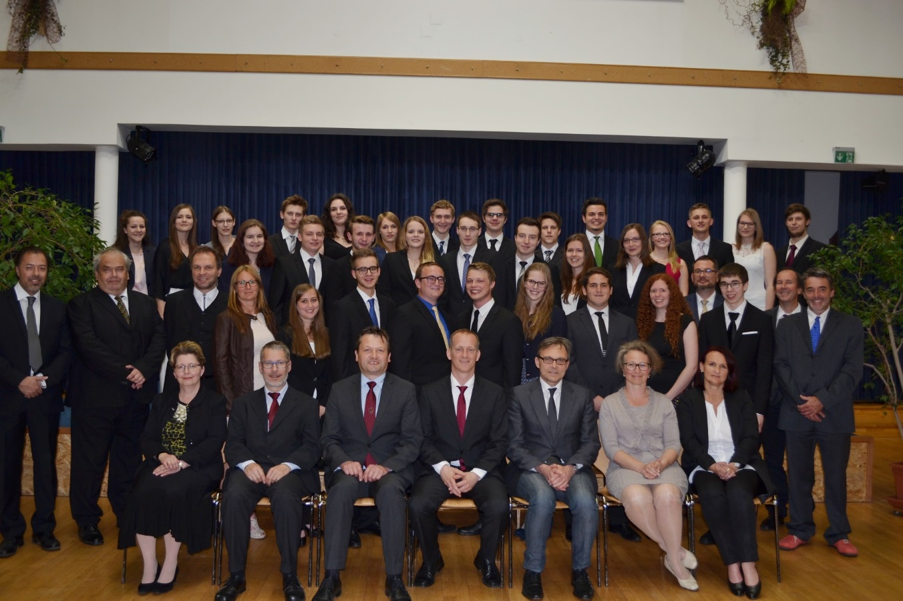
Klasse 5BUW, Fachzweig: „Umwelt und Wirtschaft“ mit dem Vorsitzenden HR Mag. Leopold Dirnberger (sitzend 3.v.r.), Klassenvorstand: Mag. Christoph Zauner (sitzende Mitte) und Schulleiter Mag. Gerhard Hackl (sitzend 3.v.l.); Brandstetter Christiane, Brosch Stefan, Brunner Christoph, Gratzl Sascha (Ausgezeichneter Erfolg), Hermann Gloria-Vanessa (Ausgezeichneter Erfolg), Higer Simon, Hoflehner Verena, Hollaus David (Ausgezeichneter Erfolg), Hölzl Magdalena, Kastner David, Kerschbaumer Tobias, Kubitschek Valencia (Guter Erfolg), Lamberg Manuel, Lindenberger Jan, Neumüller Magdalena (Ausgezeichneter Erfolg), Oberbauer Veronika (Guter Erfolg), Ourednik Julia, Pfeifer Anna (Guter Erfolg), Pömmer Theresa, Pötscher Emil (Ausgezeichneter Erfolg), Promberger Alexandra (Guter Erfolg), Reindl Sarah, Ruso David, Sabreff Patrick, Sassmann Manuel, Sedlatschek Sebastian (Ausgezeichneter Erfolg), Seper Katharina (Ausgezeichneter Erfolg), Slabschi Christoph Sebastian (Guter Erfolg), Weber Elisabeth (Guter Erfolg), Weidinger Julian; Foto: HLUW Yspertal
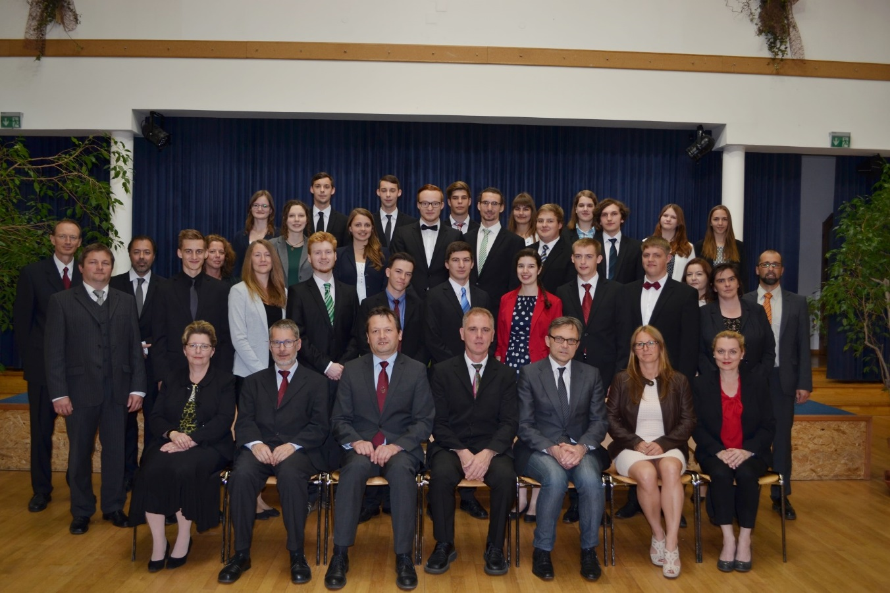
Klasse 5WKW, Fachzweig: „Wasser- und Kommunalwirtschaft“ mit dem Vorsitzenden HR Mag. Leopold Dirnberger (sitzend 3.v.r.), Klassenvorstand: DI Helmut Berger (sitzende Mitte) und Schulleiter Mag. Gerhard Hackl (sitzend 3.v.l.); Eder David, Groll Viktoria, Gruber Gerald, Haumberger Nico, Heindl Dominik (Guter Erfolg), Kienberger Sophie (Ausgezeichneter Erfolg), Kleeberger Jens, Kothbauer Simon, Maier Stefanie (Guter Erfolg), Maier Theresa, Meller Manuel, Pechhacker Severin (Ausgezeichneter Erfolg), Ratzberger Hannes, Schiefer Thomas, Schönauer Doris (Guter Erfolg), Schwarzel Philip, Schwarzel Tobias, Strasky Adrian,Weinberger Sophie, Winkler Susanne, Wurz Franziska (Guter Erfolg), Zottl Anna (Guter Erfolg); Foto: HLUW Yspertal

